小单很多时，怎样用合理起订和集中交付保留客户又控制成本｜云上订货系统
做粮油调料配送的企业发现，新增门店不少，订单数也在涨，但司机每天送完货后几乎没有多赚。一家小餐馆每隔一天订一两箱低毛利商品，销售额不算高，却要求跟连锁食堂一样送上门。老板想“一刀切设五百元起订”，业务员担心把这些有成长潜力的门店赶走；不设规则，仓配又被越来越多的零散订单拖住。问题不是小客户值不值得做，而是每一种小单能否找到可持续的交付方式。起订门槛、集中配送、自提或付费急送要根据毛利、线路、客户补货节奏一起设计，并在客户下单前把选择讲清。

门槛从一笔订单的净贡献倒推，而不是从同行数字抄来
先抽取最近一个月同一线路的小单，逐单算实收减商品采购成本，再扣实际发生的拣货、包装、配送、客服和售后费用。图1的示例订单实收一百二十元、商品成本九十六元，表面毛利二十四元；若履约费用二十二元，售后预留四元，净贡献约负二元。若同车配送还能让这单边际费用降到十元，它便可能有贡献；若低温商品要单独冷链车，二十二元又可能远远不够。这些数字只示范核算方法，不能拿来直接设置系统规则。
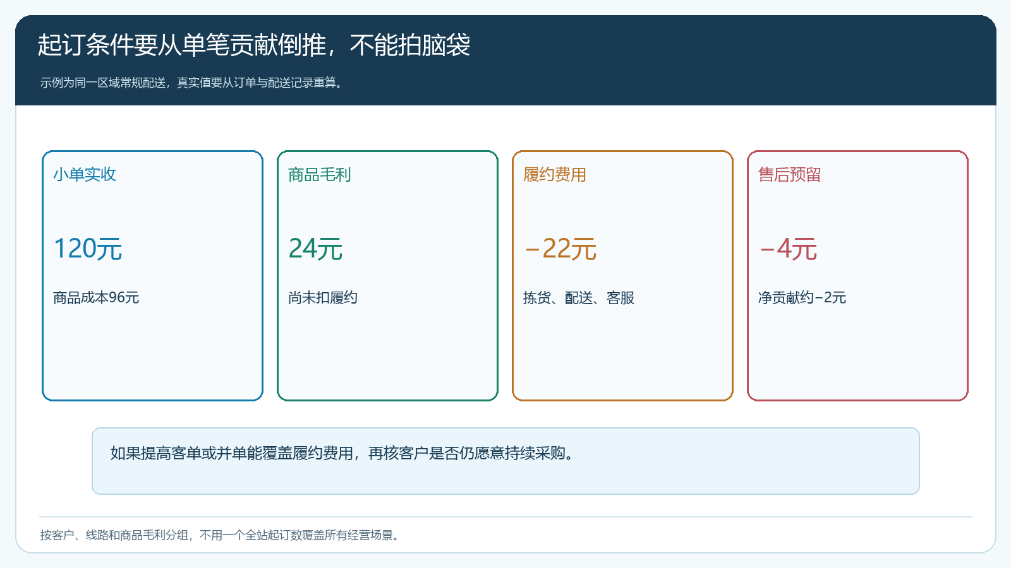
图1：销售额和商品毛利都不是起订的依据，关键是该单按所选交付方式的净贡献。
门槛还要按客户价值分层。新开餐馆刚试订时可能只有一百多元，若首次服务可靠、未来每周稳定补货，企业可以给一次试单服务；一个月后仍每周四次小单急送，就需转成固定配送日或另核服务费。协议大客户虽然单笔偶尔小，整月总采购和约定配送次数不同于普通小店。不能把同一客户的订单拆成“每笔都不达标”后忽略已签服务协议，也不能拿大客户的补贴政策普遍用于所有小单。先定义免费送货的条件和例外审批权限，销售才有可解释的口径。
用订单数据时还须剔除企业自己造成的补送。客户原订五箱，仓库少送一箱，第二天补送一箱，这笔一箱订单不能用于证明“客户老爱下一箱小单”。退货换货、质量纠纷和赠品派送也不同于客户主动新单。若把它们混在平均客单中，门槛会被错误抬高，客户为企业失误买单。经营者应从原订单、实际签收与售后记录核对小单成因，再决定哪些需要运营引导，哪些需要修采购和仓配。

“一箱”和“一瓶”要按客户能理解的订货单位呈现
批发订单常用瓶、箱、件并存。运营如果说“起订两件”，客户以为是两瓶，后台却按两箱核，价格和配送成本都会错。商品规格、包装换算、销售单位与起订条件要在PC管理端核实，再让销售用客户手机商城账号实测。图2的手机商城选规格界面同时出现瓶与箱，提醒企业起订应对应明确SKU和单位，缺货状态也必须先处理；让客户继续把“缺货的两箱”加进购物车凑门槛，并不能产生真实可交付订单。
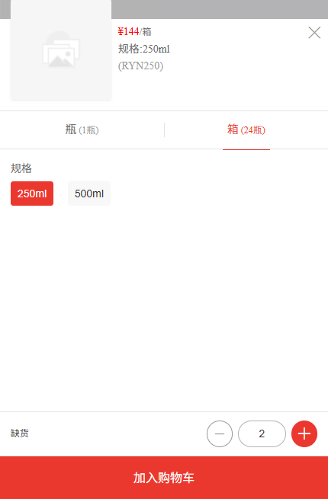
图2：客户选择的是可售规格与对应单位，企业不能用含糊的“件”来解释起订量。
若把起订设成“订单金额满三百元”，还要确认金额按商品优惠前还是优惠后计算，配送服务费是否计入，客户指定价和活动价是否改变实际门槛。不能后台按原价满足起订、前台优惠后只收两百元，却仍给客户单独派车。多商品合单要考虑不同温层和仓库：冷冻品与常温品即使金额加起来达标，也可能需要两次独立配送。门槛应与可执行的配送批次对齐，不是只看购物车的单一总额。
客户见到未达起订提示时，应知道还差多少、可以怎样完成交易。只弹“订单未达起订条件”容易把客户推回微信报单。运营可引导添加同一周期本来会采购的常用品，或选择下一固定配送日；客户急用则告知实际开放的付费加急或自提方案。不要故意推荐滞销商品凑单，也不能鼓励客户买用不完的食材导致退货。图3把几种处理路径放在客户需求下，而不是把起订作为拦截客户的惩罚。
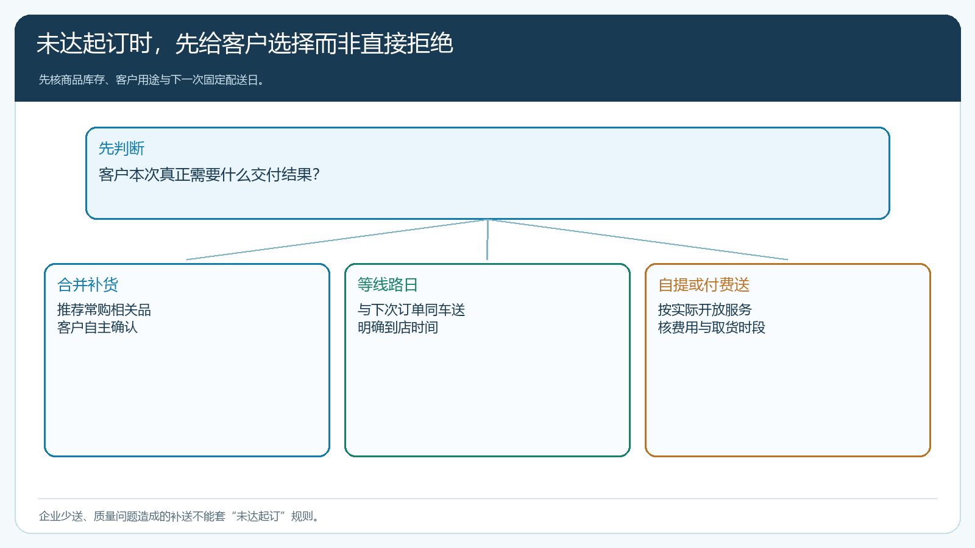
图3：未达免费配送条件时，让客户选择真实可履约的方案，并保留企业原因补送的例外。

集中交付的前提是客户能按固定节奏补货
粮油门店可能每周二盘点，周三下单，周四补齐；餐馆周一午后才知道周末用量。企业应把线路配送日与客户实际盘点节奏匹配，而不是只为车辆装满而规定某天送。对固定客户，业务员可在手机端或客户订单历史里查看常购SKU，提前提醒截单，但最后订购数量由客户确认。对新店，不必强推完整货盘，可以从其稳定采购的一组基础品开始，让客户在商城里建立可复用的补货清单。客户感受到的是“按需要的时间拿到货”，才可能逐步接受线上下单与集中配送。
一条线路可以设两个补货波次，但每个波次都要明确截单、拣货、装车与到店窗口。周三晚上已经截单，周四早上客户追加一箱急用货，仓配应判断同车能否加装且不影响既有承诺；不能为了让该单“看起来”满足集中送，就把全部线路改期。若已发车，则客户选择下次波次、另付费急送或自提。订单的交付方式、费用和客户确认应可回查，既保护客户预期，也保护前线人员不被口头要求反复插单。
对分散区域与高价值客户，配送策略可能不同。离仓十公里的社区店，同车多单容易集中；远郊一家门店即使订三百元仍可能不覆盖路程成本。可按可服务区域与线路设置不同免费送货条件，若产品功能暂不支持自动计算所有组合，就先制定人工审批口径并在下单确认时展示结果。不能让商城显示“满三百包邮”，后台再以距离远为由临时加价。企业上线前要用普通客户、远郊客户、协议客户和优惠券订单分别试单，确认实际结算与承诺一致。

用两周试点看客户留下来没有，而不是只看订单变大
选一条稳定线路和一组相似小店，先记录调整前的客单价、每周下单次数、实际配送次数、单均履约费、退货与客户复购。随后告知新服务选择：固定配送日的免费门槛、自提安排和真实可提供的急送条件。第一周允许业务员解释并记录客户无法适应的具体原因，第二周观察自然选择。图4的试点路径要求同时看客户行为和净贡献，不能只报告“平均订单金额从两百涨到五百”。若一半小店不再下单，平均值也会机械上升，说明新门槛可能把未来客户赶走了。
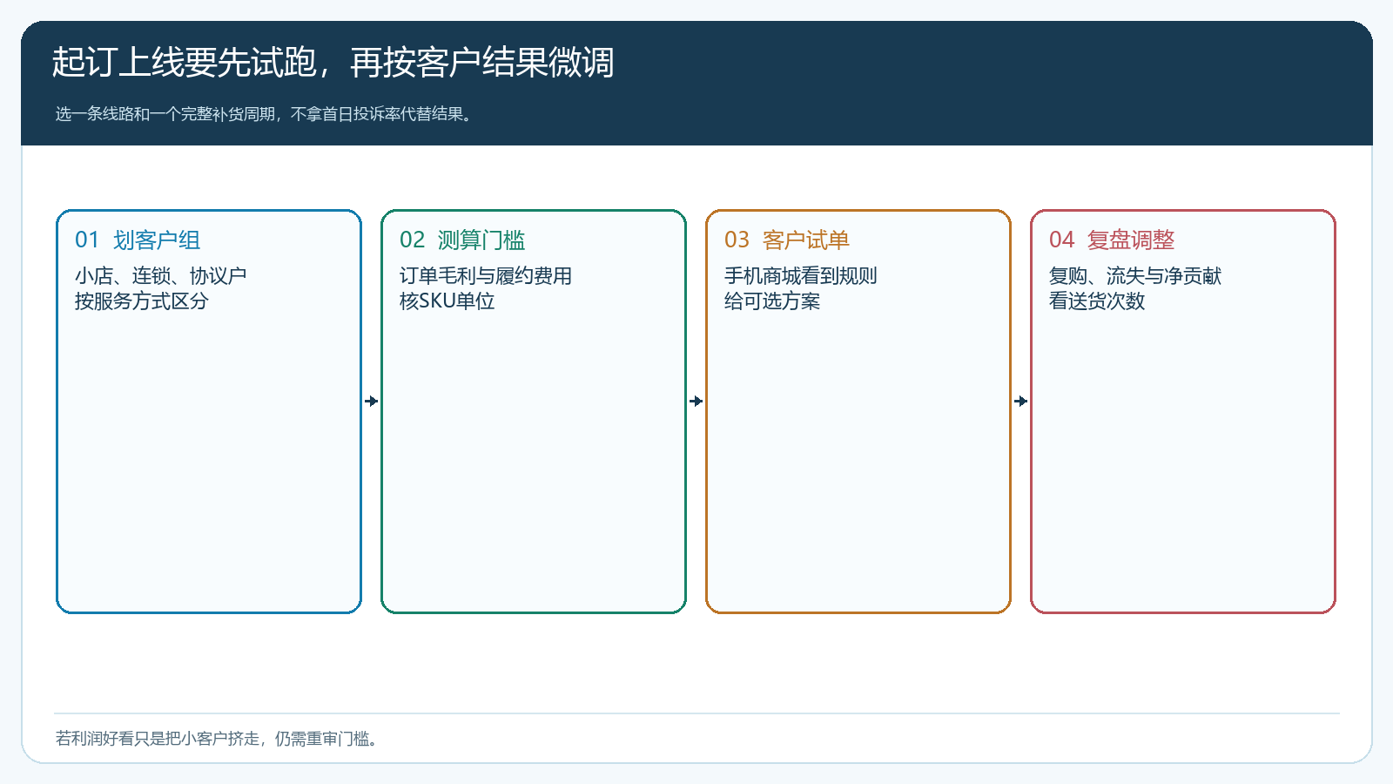
图4：起订试点要同时检查客户留存、每单净贡献与配送次数，单看客单价会误判。
按客户去向分三组复盘：一组把零散采购并成每周一次正常补货，企业与客户都省事；一组仍需要临时急送但愿意支付与服务相符的费用；另一组减少或停止采购，需了解是门槛太高、配送日不合适，还是本来就不匹配。对刚成长的门店，可设置有期限的首月服务安排，给它形成固定订货习惯的机会；对长期低贡献且无法调整交付方式的客户，不必靠无限免运费留住。优惠券若同时存在，也要看优惠后净贡献，不能先用券拉高订单再靠起订条件把小店拦住。

扩大前再核一次订单拆并与库存占用
还要防止人为拆单与拼单扭曲报表。客户把两家门店的货合成一张单，若配送要去两个地址，仍可能发生两次服务成本；客户把一张订单分成两天提交，不能简单按订单编号判断是“两次需要配送”。复盘时用客户、收货点、配送批次和实际出车记录核对。采购侧也要看集中订单是否让补货量更可预测、库存周转是否改善；若为了满足周五线路日，企业提前三天大量备货，配送省下的钱可能又被库存占资吃掉。
两周后若多数客户接受新节奏且企业每单净贡献改善，再逐渐扩到相邻线路；若客户流失或客服投诉集中在交期，就先调整截单和配送日。起订不是为了让所有客户一次买更多，而是把客户真实消耗与企业可持续的履约方式对齐。云上订货的商品规格、客户分层、手机商城订单和管理端报表能把这种选择记录下来；最终规则是否合理，仍要由连续复购和真实成本检验。

